**Prefabok**

A frontend kinézet kiépítését egységes sablonok, úgy nevezett „prefabok” létrehozásával kezdtük el, a játék egységes kinézete és a munkafolyamat gyorsítása érdekében. A Unity által könnyen létrehozható prefabok olyan előre elkészített játékobjektumok, amelyeket testre szabásuk után bármennyiszer felhasználhatóak. Szerkesztése esetén az összes belőle létrehozott elem frissül, ezért könnyen módosítható.

Az összes többször előforduló GUI elemre létrehoztunk egy-egy ilyen sablont. (szöveg, gomb, beviteli mező, csúszka, stb…).

Példa:

Mivel a játékban minden egyes épületnél felugrik egy ablak, ezért érdemes volt létrehoznunk erre egy prefabot:

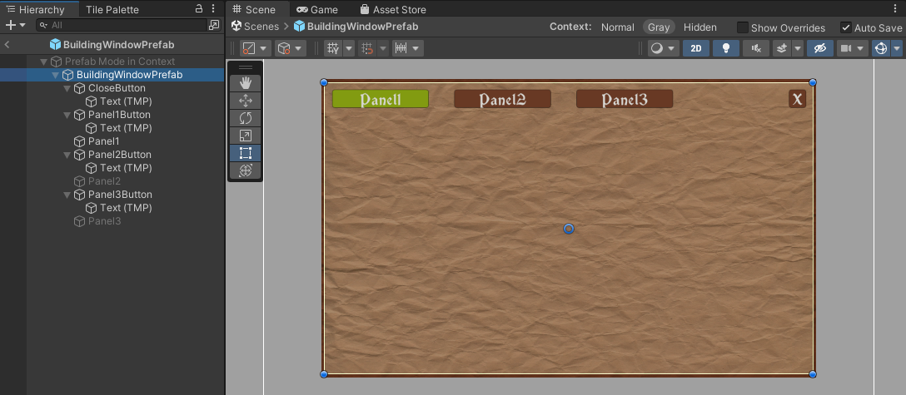

Hogy a képen is jól látható egy prefab tartalmazhat egyéb sablonokat, ebben az esetben az ablak gombokat és paneleket. A bezáró gombok funkcióját elég volt egyszer megírni, hiszen ezt megtehettük magán a prefabon.

Egy ablak megnyitását és bezárását egy függvénnyel oldottuk meg, ami egy bekért logikai változó alapján állítja a megjelenést. Ezzel egyszerre az épületek elérhetőségét is változtatjuk.

public static void enableBuildingWindows(bool value)

{

GameObject.Find("WindowCanvas").GetComponent<Canvas>().enabled = value;

BuildingsManager buildingsManager = GameObject.Find("BuildingsManager").GetComponent<BuildingsManager>();

buildingsManager.setBuildingCollidersTo(!value);

buildingsManager.windowIsOpen = value;

}

Tehát egy új *BuildingWindow* létrehozásánál már nincs egyéb dolgunk a *CloseButton*-nal, egyből neki is lehet állni a GUI felület kialakításához.

**Layouts szerkezet**

A prefabokhoz hasonlóan a laravelben is sablonokat hoztunk létre. A minden oldalon ismétlődő részeket a könnyű átláthatóság érdekében külön *blade.php* állományokba rendeztük. Ezeket az app.blade.php-ba egyszerűen beimportálhatjuk @include segítségével. Ilyen fájlok a *navigáció*, *lábléc*, a *css* linkek és *script*-ek beillesztése.

Ezzel így egyteljes weblapkép összeáll, tehát már csak az oldal <*main>* részét kell változtatnunk a route-tól függően a @yield segítségével.